Положение
о проведении акции «БЕССМЕРТНЫЙ ПОЛК»
в Верещагинском районе, посвященной70-й годовщине
Победы в Великой Отечественной войне

      - ОБЩИЕ ПОЛОЖЕНИЯ
- «Бессмертный полк» - общественная, некоммерческая, неполитическая, негосударственная, гражданская инициатива.

- Организатором и официальным координатором акции «Бессмертный полк» в Верещагинском районе выступает МБУК «Верещагинский районный музейно-культурный центр».

- Акция проводится с целью сохранения в каждой российской семье памяти о солдатах Великой Отечественной войны.

- Акция «Бессмертный полк» бессрочная.
1.5. Настоящее Положение определяет условия, сроки и порядок проведения акции.

  - УСЛОВИЯ И ПОРЯДОК ПРОВЕДЕНИЯ АКЦИИ
- Участником акции может быть любой житель Верещагинского района независимо от вероисповедания, национальности, политических и иных взглядов.

- Стать участником акции «Бессмертного полка» можно при одном условии: необходимо изготовить и пронести в колонне Парада Победы 9 мая 2015 года транспарант (фотографию) своего солдата, ветерана, труженика тыла той войны, который уже никогда сам не сможет пройти на параде.

2.3. Для участия в данном этапе акции необходимо следующее:

- изготовить транспарант/штендер с фотографией ветерана (размеры 245 на 335 мм) с указанием фамилии, имени, отчества и воинского звания. Если фотография отсутствует, то можно изготовить транспарант/штендер без фотографии с указанием фамилии, имени, отчества и воинского звания ветерана.

2.4. При участии в акции «Бессмертный полк» необходимо точное соблюдение Устава полка. («Устав полка» - приложение № 1).

2.5. Для участия во втором этапе акции необходимо в срок до 25 апреля 2015 года подать заявку с информацией об участии в МБУК «Верещагинский районный музейно-культурный центр».

2.6. Заявка должна содержать следующую информацию:

- Ф.И.О. и e-mail лица, подающего заявку (для учащихся дополнительно: класс, школа, поселение);

- Ф.И.О. и звание ветерана Великой Отечественной войны.

2.7. Адрес Оргкомитета: 617120, г. Верещагино, ул.Ленина, 20.
Порядок проведения второго этапа акци
2.8. Участники акции могут принять участие в формировании колонны «Бессмертного полка», изготовив транспарант с фотографией солдата Великой Отечественной войны.
2.9 Транспаранты могут быть изготовлены лично участником акции или, заказаны в Издательском доме «КиПа» по адресу: г. Верещагино, ул. Октябрьская, 68.

2.10. 9 мая 2015 года участники акции, изготовившие транспарант, формируют колонну «Бессмертный полк», которая пройдет торжественным шествием по центральной улице города, посвященного 70-годовщине Победы в Великой Отечественной войне 1941 – 1945 годов.

2.11. В случае отсутствия транспаранта, участник акции вправе встать в строй колонны «Бессмертного полка» с фотографией любого формата.

3. ЭТАПЫ И СРОКИ ПРОВЕДЕНИЯ АКЦИИ
- с 01.02.2015 г. - 25.04.2015 г. - прием заявок, изготовление материалов (штендеров)
- 9 мая 2015 г., - участие бессмертного полка в Параде Победы.

  - ИНФОРМИРОВАНИЕ ОБ УСЛОВИЯХ ПРОВЕДЕНИЯ АКЦИИ
- Информация о возможности участия в акции будет распространяться через СМИ.

- Организатор оставляет за собой право публиковать дополнительную информацию о проведении Акции.

- Участие в Акции автоматически подразумевает обязательное ознакомление и полное согласие Участников Акции с Уставом полка.

5. ИЗГОТОВЛЕНИЕ ТРАНСПАРАНТА
Транспарант делается по единому образцу.
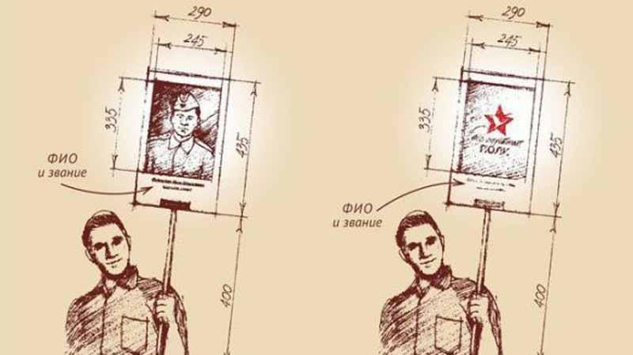

Размеры: ширина – 290 мм, длина – 435 мм, длина ручки – 500 мм. Его размеры: 290 х 435 мм. Размер фото: 245 х 335 мм. Транспарант можно изготовить самому из ДВП, фанеры, пластика или любого другого подручного материала любого цвета. Если портрета нет, на плакате можно разместить эмблему акции «Бессмертный полк», эмблема акции Бессмертный полк (1,35Mb) (на сайте музея).

Приложение №1 к положению

УСТАВ ПОЛКА

- «Бессмертный полк» своей главной задачей считает сохранение в каждой российской семье памяти о солдатах Великой Отечественной войны.

- Участие в «Бессмертном полку» подразумевает, что каждый, кто помнит и чтит своего ветерана, деда, прадеда, выходит на улицы города с фотографией солдата, чтобы либо принять участие в параде 9 Мая в колонне «Бессмертного полка», либо самостоятельно отдать дань памяти, принеся фотографию к вечному огню, либо иному памятному месту.

- «Бессмертный полк» - общественная Некоммерческая, Неполитическая, Негосударственная Гражданская Инициатива. Встать в ряды полка может каждый гражданин независимо от вероисповедания, национальности, политических и иных взглядов. «Бессмертный полк» - объединяет людей. Все что служит иному, для нас неприемлемо.

- «Бессмертный полк» - не может быть имиджевой площадкой. Исключено использование любой корпоративной или иной символики во всем, что имеет отношение к «Бессмертному полку».

- Координацией и помощью в проведении парада 9 Мая занимается штаб «Бессмертного полка», куда могут входить наряду с организаторами акции 9 Мая 2015 года, организации и граждане, безусловно разделяющие положения Устава и готовые стать организаторами полка в своем регионе.

- Изменения и дополнения в Устав могут вноситься только при условии единогласного решения штаба «Бессмертного полка».

